Projekt: Art of War - strategiczna gra turowa
Grupa: Informatyka, IGT, sekcja 2
Przedmiot: Praktyka zespołowego tworzenia gier komputerowych

Dokument: Scenariusz gry
Data powstania dokumentu: 25.04.2013
Data ostatniej edycji: 27.04.2013

Nasz projekt gry turowej będzie posiadał kilka ekranów zawierających odpowiednie funkcjonalności aplikacji. Każdy ekran będzie służył do innego celu i realizował unikalną funkcje systemu. Niektóre ekrany będą zbliżone do siebie graficznie tzn. pod względem rozmieszczenia elementów spelniających podobne zadania. W tym dokumencie zostanie przedstawiony przepływ aplikacji przez podanie zależności jakie zachodzą między każdym z ekranów. Dodatkowo zostaną przedstawione ilustracje z zarysem niektórych z ekranów.

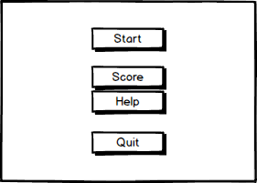
Po uruchomieniu gry pojawi się pierwszy ekran startowy. Pojawi się na nim główne menu gry. Będą to przyciski odpowiedzialne za start
i zamknięcie gry, statystyki zdobytych punktów oraz otworzenie instrukcji do gry. Z tego ekranu jest możliwość przejścia do ekranu rozpoczęcia gry, statystyk oraz instrukcji do gry. Można również wyłączyć całą aplikację.

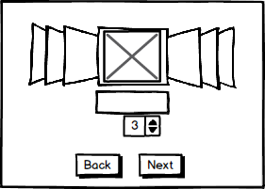
Po wybraniu z głównego menu przycisku odpowiedzialnego za start gry wyświetli się ekran rozpoczęcia gry. Będą na nim wyświetlone opcje ustawień rozgrywki takie jak nazwa gracza, wybór mapy oraz liczbę punktów do rozdysponowania między jednostki wojska. Z tego ekranu jest możliwość powrotu do głównego menu gry lub zaakceptowania wybranych opcji i przejścia do kolejnego ekranu jakim jest rozmieszczenie jednostek na mapie.

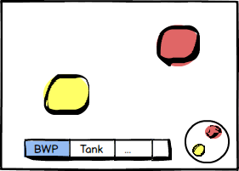
Ekran rozmieszczenia jednostek następuje zaraz po ekranie rozpoczęcia gry. W oknie otwiera się mapa wybrana wcześniej przez użytkowników. Gracze po kolei wybierają z przybornika znajdującego się na dole ekranu jednostki, które chcą użyć i ustawiają je na mapie w obszarze do tego wyznaczonym. Przydatnym narzędziem do tego jest minimapa znajdująca się w rogu ekranu. Po rozmieszczeniu jednostek przez graczy następuje przejście do ekranu gry.

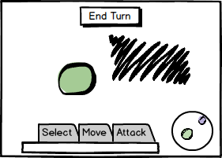
Ekran gry jest najważniejszą formatką aplikacji. Na nim będzie odbywać się cała rozgrywka. Jest on bardzo podobny do ekranu na którym rozmieszczane są jednostki. Różni się zawartością przybornika, przyciskiem końca tury oraz funkcjonalnością. Natomiast podobnie jak przy poprzednim ekranie posiada m.in. minimape w rogu ekranu. W trakcie trwania rozgrywki można otworzyć ekran z menu gry.

Ekran menu gry jest podobny wizualnie do ekranu startowego. Posiada on przyciski wznowienia i restartu rozgrywki, zakończenia gry i wyjścia do głównego menu oraz otwarcia instrukcji do gry.

Po zakończonej rozgrywce wyświetla się ekran zakończenia gry, który informuje o tym który gracz wygrał grę. Przejście te następuje automatycznie z ekranu gry. Następnie zostanie otwarte główne menu aplikacji.

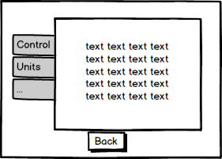
Bardzo przydatnym ekranem, zwłaszcza na początku gry, jest ekran z instrukcją do gry. Ekran ten będzie podzielony na boczne menu i kontrolkę wyświetlającą tekst. Dzięki temu można będzie zapoznać się z poradnikiem opisującym sposób poruszania się po mapie lub umiejętnościami danej jednostki. Z tego okna będzie można wrócić do wcześniejszego ekranu z którego nastąpiło wywołanie (czyli z głównego menu lub z menu gry).

Ekran statystyk będzie przedstawiał liczbę punktów zdobytych podczas wszystkich rozgrywek. Z tego okna będzie można wrócić do głównego menu (ekranu startowego).

